毕设操作手册
-指导教师

2020年9月

目 录
1、登录系统 2
1.1用户登录 2
1.2修改密码 3
1.3个人信息维护 3
2、师生双选管理 4
2.1指导教师申报课题 4
2.2审核学生选题 5
3、过程文档管理 6
3.1审核开题报告 6
3.2提交指导记录 8
3.3审核毕业设计（论文） 9
4、评审答辩和成绩管理 9
4.1导师评阅学生 9
4.2审核答辩申请 10
4.3查看答辩安排 11
4.4查看学生成绩 11

1、登录系统

1.1用户登录
- 登录网址：http://gdufs.co.cnki.net/，系统界面如下：

- 输入账号、密码（注：账号为【教师工号】，具体详询教务处；密码同账号），账号类型选择【教师】，输入验证码，点击【登录】即可。
- 登录后系统弹出登录保护，需要绑定账号使用者的手机号码：输入您的手机号→点击获取验证码→输入验证码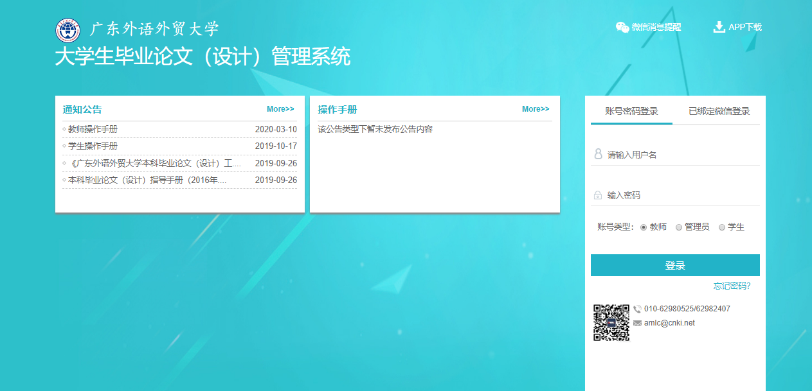，点击【确定】，即可登录系统。
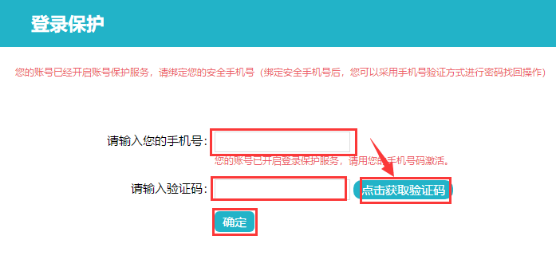

1.2修改密码
登录系统后，系统要求修改密码，输入原始密码及新密码，然后点【确认修改】后重新登录系统。
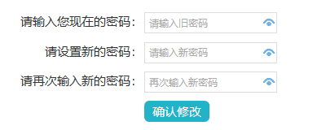

1.3个人信息维护
指导教师登录系统后，需要对个人信息进行维护，在【用户设置】下，点【个人信息维护】，补全个人信息，点击【确认修改】即可。（电子签名默认不启用）

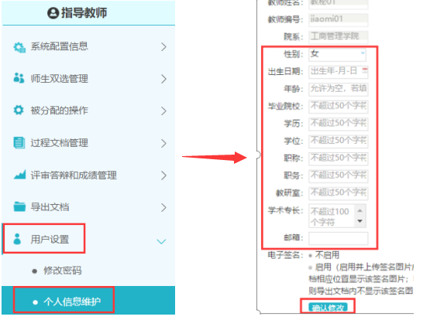

2、师生双选管理

2.1指导教师申报课题
（1）在【师生双选管理】——【教师申报课题】下，点击【录入课题】
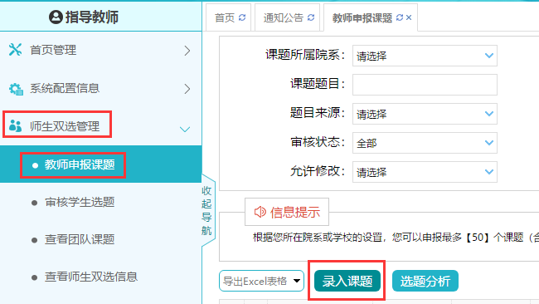

（2）输入“课题题目”，选择“课题所属专业”及“题目性质”，点击【下一步】
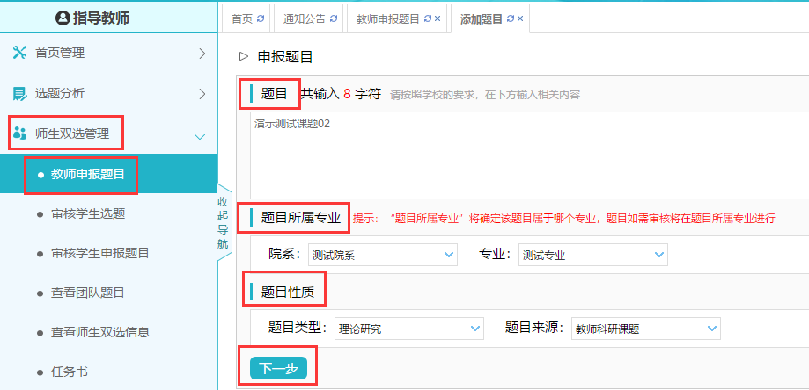

（3）选择“学生可选专业”，输入“研究方向、题目简介、基本要求、参考资料”，如有附件，通过【浏览】键添加附件，然后点击【提交课题】，等待专业负责人和院长审核，专业负责人审核前，指导教师可通过点击【修改】或【删除】对课题进行修改或删除，专业负责人和院长审核成功后，学生即可查看并选择课题。
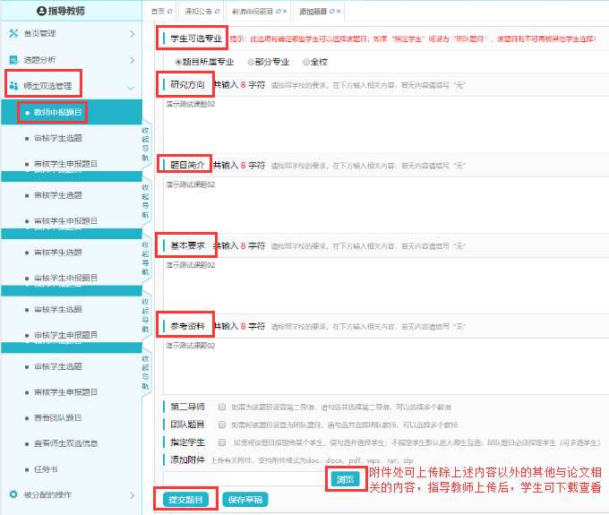

2.2审核学生选题
学生选择课题后，指导教师对“等待确认”的课题进行确认，可选择【通过】或【不通过】，或通过【详情】查看学生选题信息。审核通过后，师生双选关系即达成。
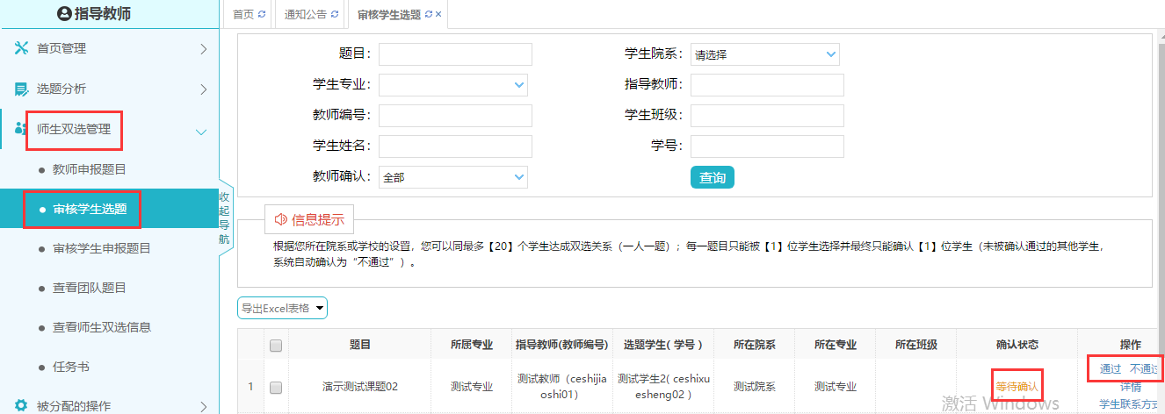

3、过程文档管理

3.1审核开题报告
（1）指导教师进入审核开题报告界面有两种途径：
A.首页——我的待办事项提醒——审核开题报告，点击数字即可进入审核开题报告界面；
B.在【过程文档管理】下，点【审核开题报告】，即可进入开题报告审核界面。
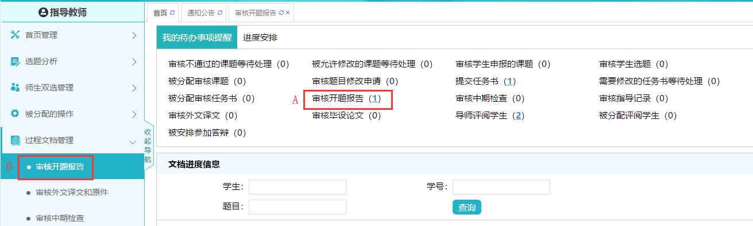
（2）审核状态为“等待指导教师审核”的开题报告，点击【审核】，对开题报告进行评论批注及审核。
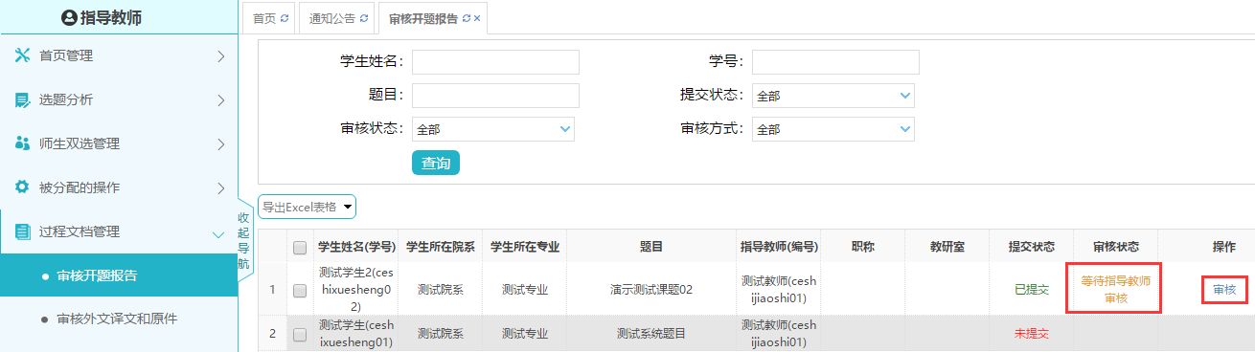
（3）评论批注：选中要批注的内容，鼠标右下角出现“批注”，点击【批注】，即可对选中内容进行批注。
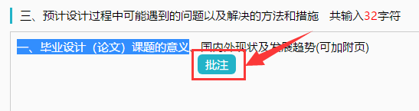
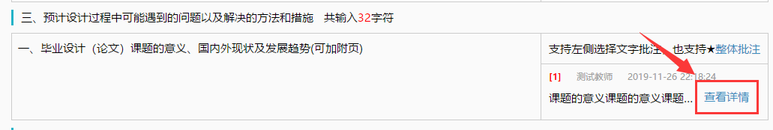
批注后的内容可通过【查看详情】进行查看。
（4）指导教师也可通过点击【修改】，直接对学生的开题报告进行修改。
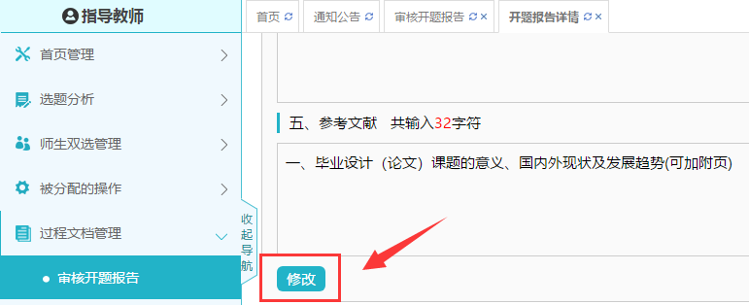
（5）如果开题报告没有问题，选择“审核状态”，填写“指导教师意见”，如有其他资料可通过上传附件添加，然后点击【提交】即可完成开题报告的审核。
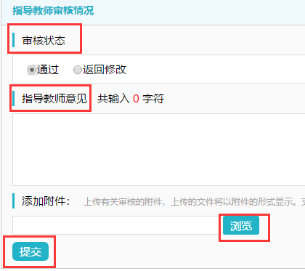

3.2提交指导记录
教师按要求自行提交
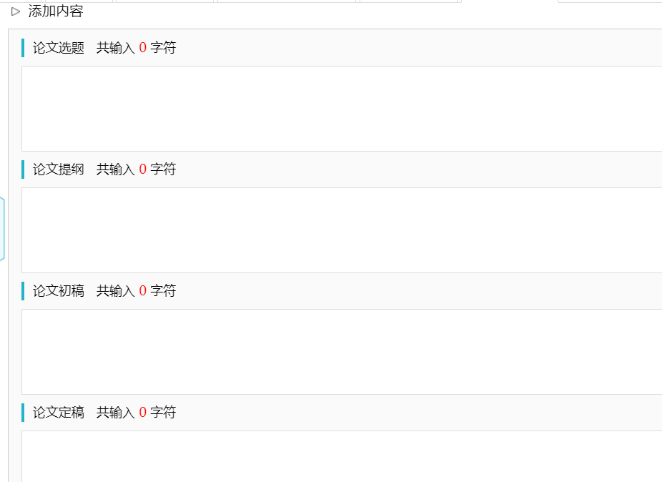

3.3审核毕业设计（论文）
（1）指导教师审核毕业设计（论文）有两种途径：
A.首页——我的待办事项提醒——审核毕业设计（论文），点击蓝色数字即可进入审核毕业设计（论文）界面；
B.在【过程文档管理】下，点【审核毕业设计（论文）】，即可进入毕业设计（论文）审核界面。
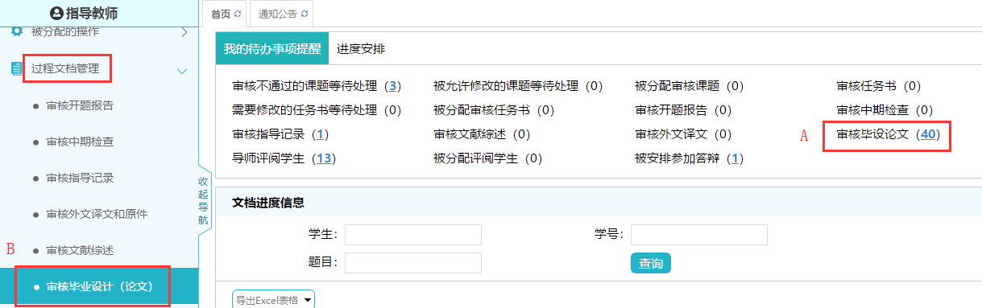
状态为“等待指导教师审核”的，点击【详细】（查看本次提交的记录）或【历史记录】（查看所有提交记录），即可对毕业设计（论文）进行【批注】或审核，并且，指导教师可在线查看检测报告单及写作助手检查结果。
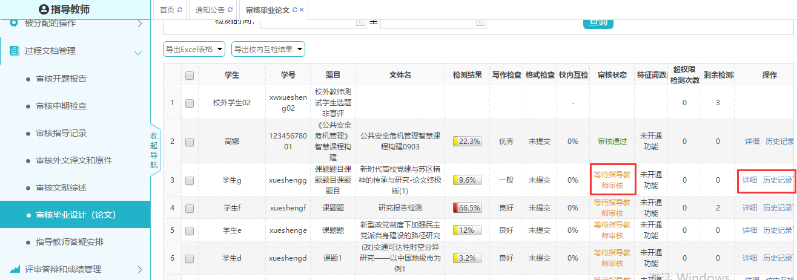

4、评审答辩和成绩管理

4.1导师评阅学生
（1）指导教师进入导师评阅学生界面有两种途径：
A.首页——我的待办事项提醒——导师评阅学生，点击数字即可进入导师评阅学生界面；
B.在【评审答辩和成绩管理】下，点【导师评阅学生】，即可进入导师评阅学生界面。
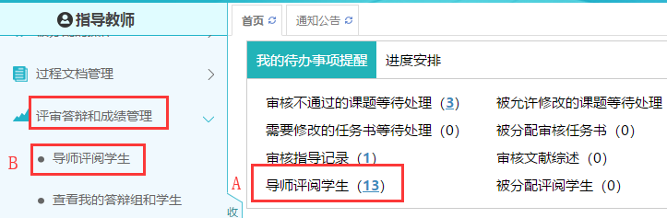

（2）对指导成绩是“等待录入”的学生，点【查看详情】进行成绩录入。
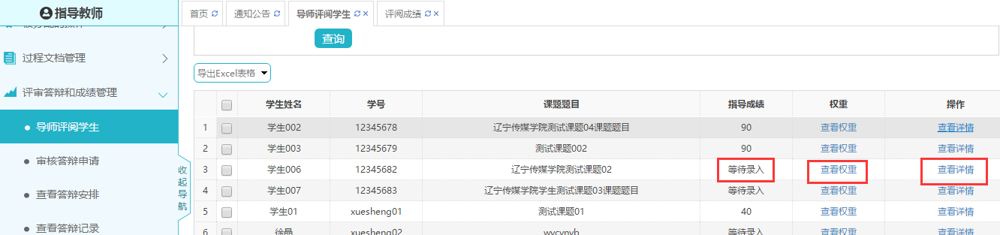

4.2审核答辩申请
（1）在【评审答辩和成绩管理】下，点【查看答辩安排】
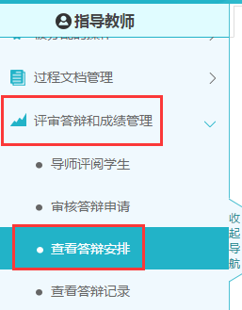
（2）对审核状态是“等待指导教师审核”的学生，通过【查看详细】，对学生的答辩申请进行审核。
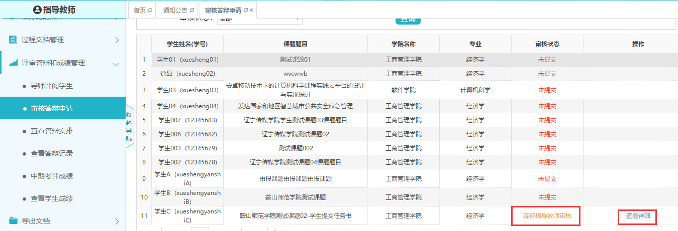

4.3查看答辩安排
指导教师进入查看答辩安排界面有两种途径：
- 首页——我的待办事项提醒——被安排参加答辩，点击数字即可进入查看答辩安排界面；
- 在【评审答辩和成绩管理】下，点【查看答辩安排】，即可进入查看答辩安排界面。
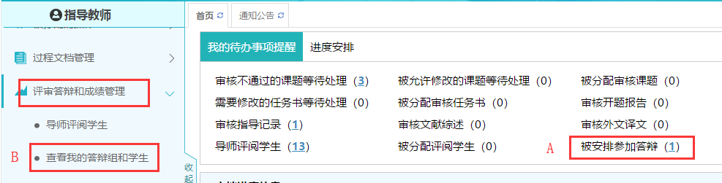

4.4查看学生成绩
在【评审答辩和成绩管理】下，点【查看学生成绩】，即可查看学生的各项成绩。
